МБОУ «Решотинская средняя школа №1 имени Героя Советского Союза В.П.Лаптева »
Ссылка на видео https://wdfiles.ru/b34b80

Конспект занятия внеурочной деятельности учащихся по программе «ПервоЛого»
Преподователь: Козакова Ольга Евгеньевна
Класс: 4
Тема: Создание анимации в программе «Перволого»
Цели урока: создание условий для изучения основ программы «Перволого», развития научно-технического и творческого потенциала личности ребёнка, развить творческие и дизайнерские способности обучающихся.
Задачи:
Обучающие:
- закрепление практических навыков работы с набором инструментов в среде ПервоЛого 3.0;
- формирование знаний, умений и навыков работы для создания движения черепашки;
Развивающие:
- создавать анимации;
- работать с программой «Перволого».
- развивать образное, техническое мышление и умение выразить свой замысел;
- развивать умения творчески подходить к решению задачи;
- стимулировать мотивацию обучающихся к получению знаний, помогать формировать творческую личность ребенка.
- способствовать развитию интереса к технике, моделированию.
Воспитательные:
1. Выявить заинтересованных обучающихся, проявивших интерес к знаниям по освоению Перволого
2. Оказать помощь в формировании устойчивого интереса к построению алгоритма.
3. В процессе создания моделей научить объединять реальный мир с виртуальным, это повысит уровень пространственного мышления, воображения.
4. Воспитывать умственные и волевые усилия, концентрацию внимания, логичность и развитого воображения.

Тип урока: практическая работа.
Используемые материалы: класс, оборудованный ПК; ПервоЛого 3.0; презентация.
ХОД ЗАНЯТИЯ
 | Этапы урока | Материал ведения урока | Деятельность учащихся | УУД на этапах урока
1 | Организационный момент |  | Дети рассаживаются по местам. Проверяют наличие принадлежностей. | Личностные УУД:  - формирование навыков самоорганизации
2 |  | Правила поведения и техники безопасности в кабинете информатики, презентация | Ученики по цепочке рассказывают основные правила поведения и техники безопасности в кабинете информатики | Коммуникативные УУД:  - умение слушать и исправлять ошибки других  Личностные УУД:  - развитие речи,  - умение кратко формулировать мысль  - умение приводить примеры из личного опыта
3 | Актуализация  опорных знаний  и умений. | -Ребята, с какой программой мы работали на предыдущих занятиях?  -Какое животное является эмблемой программы?  Верно, на значке программы изображена Черепашка, которая путешествует.  – Что мы можем сделать с Черепашкой?  Давайте вспомним, что обозначают значки в этой программе?  - Что обозначают значки в этой программе?  «Карандаш и кисточка»    «Ключ»    «Ножницы»    «Новорожденная черепашка»    Кнопка «Вернуть»    «Рука»    – Молодцы! Все вспомнили правильно. | -ПервоЛого  -Черепаха  -Изменять её форму, перемещать её влево вправо, вперед -назад, уменьшать или увеличивать  -Выводит на экран Рисовалку - инструменты и палитру цветов  для рисования картинки на листе.  -Ключ открывает для редактирования Черепашку.  -Ножницы вырезают Черепашку, кнопку, клетку Пульта  управления, текстовое окно, звук, музыку, видео или  фрагмент картинки.  -Посредством этого инструмента легко добавить новые  Черепашки на лист альбома.  -Щелкните на этой кнопке, если вы совершили  неправильное действие и хотите вернуться назад на один шаг.  -Рукой перетаскивается на новое место Черепашка | Коммуникативные УУД:  - умение слушать и исправлять ошибки других
4 | Формулирование темы и целей урока | Отгадайте время года: Жаркая стоит погода, Рано солнышко встает, Днем и греет, и печет, Речка манит нас прохладой, В лес за ягодами надо, Землянику поспевай, Не ленись, да собирай. В поле рожь шумит, как море, Соловьи поют на зорях, травы сочные стоят, Косари в луга спешат.  – Верно! Это лето.  – Ребята, какая бывает погода летом? (Теплая, жаркая)  -Как вы думаете что мы сегодня будем создавать? (Летний пейзаж)  Да, мы создадим с Вами летнюю картину и изобразим на ней как летают насекомые. | Выдвигают свои предположения | Регулятивные УУД:  - умение ставить учебную задачу
5 | Объяснение темы урока с элементами исследования | Запускаем среду ПервоЛого, джажды нажимаем на ярлык с Черепашкой. Перед вами чистый лист вашего альбома. Сегодня мы будем создавать творческий пейзаж «Теплое лето». На экране алгоритм практической работы.  Практическаяработа по алгоритму:  - Запускаем среду ПервоЛого  - Самостоятельно рисуем фон.  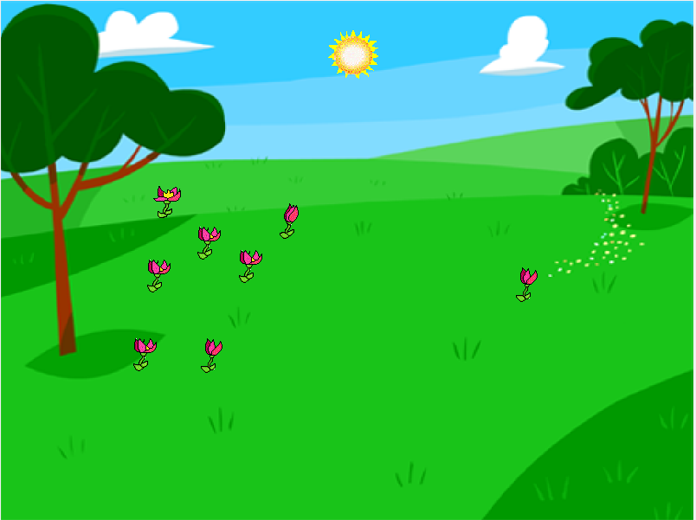 | Смотрят, выполняют сказанные действия на компьютере в Перволого, отвечают на вопросы, анализируют  учащиеся изучают инструменты Рисовалки, выдвигают предположения, для чего те или иные инструменты могут использоваться, проверяют на практике | Познавательные УУД:  - развитие навыков исследования;  Регулятивные УУД:  - формирование навыков работы с ПК  Личностные УУД:  - формирование навыков работы с инструментами графического редактора  - развитие логического мышления
5 | Физкультминутка | Физкультминутка «Черепашка».  Черепашка утром рано (закрывают и открывают глаза)  Встала с мягкого дивана (встают)  Черепашка потянулась (потягиваются)  Солнцу в небе улыбнулась (улыбаются)  И надела черепашка (изображают, что одеваются)  Свою в клеточку рубашку (руками в воздухе рисуют клетку)  И позавтракав немного (изображают, что едят)  Собралась она в дорогу (изображают, что кладут что-то в сумку) | Слушают учителя, выполняют названные действия | Регулятивные УУД:  умение одновременно удерживать несколько видов деятельности: двигательную, речевую, мыслительную.
6 | Объяснение темы урока с элементами исследования | Практическаяработа по алгоритму:  - Берём инструмент «новая черепашка» и переносим её в нужное место на странице альбома.  - Сажаем на «Черепашек» формы.  - С помощью команд придаём необходимые размеры формам.  - -Создаем эффект анимации  Теперь вам надо научить свою черепашку двигаться.  Найдите в Наборе инструментов Ключ  и, щелкнув им на черепашке, откройте окошко для сценария  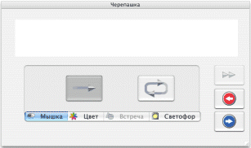.  На экране появится окно обучения черепашки. Сейчас окно пустое, поскольку эта черепашка ещё ничему не научена. Она пойдет, если Вы научите её идти вперед небольшими шагами.  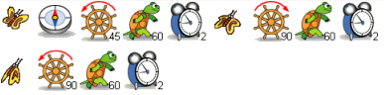  Сохраняем альбом.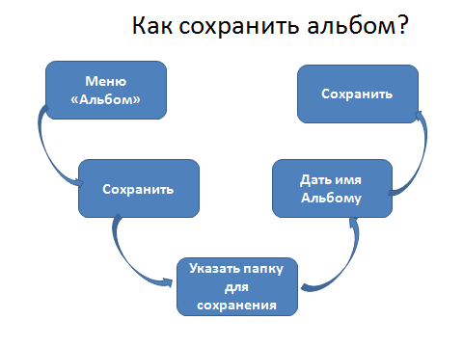 | Смотрят, выполняют сказанные действия на компьютере в Перволого, отвечают на вопросы, анализируют  учащиеся изучают инструменты Рисовалки, выдвигают предположения, для чего те или иные инструменты могут использоваться, проверяют на практике | Познавательные УУД:  - развитие навыков исследования;  Регулятивные УУД:  - формирование навыков работы с ПК  Личностные УУД:  - формирование навыков работы с инструментами графического редактора  - развитие логического мышления
7 | - Подведение итогов выполнения задания.  Рефлексия. | Сегодня вы были художниками и создавали свои пейзажи.  – Какой образ лета вы создали?  – Какие инструменты вы применяли? Все ли получилось?  –Спасибо за занятие. | Рассказывают о своей работе, проводят самооценку | Личностные УУД:  - развитие самооценки

